ГОСТИ МУЗЕЯ
21 июля наш музей с радостью встретил гостей из Ханты-Мансийского автономного округа и Казахстана! Для них была проведена увлекательная обзорная экскурсия, в ходе которой наши посетители смогли познакомиться с историей и культурой Таборинского района.
Гости были удивлены разнообразием экспонатов и глубиной коллекции нашего небольшого, но уютного музея. Мы всегда рады видеть таких любознательных людей, и особенно приятно слышать, что они не ожидали увидеть столько уникального в нашем селе.
Кроме того, наши гости забрали на память буклет музея, чтобы делиться своими впечатлениями и показывать его друзьям. Спасибо всем, кто проявляет интерес к нашему музею!
Ждем вас снова! 
P.S. Буклет разработан студенткой техникума г. Тюмень Васильевой Анной, помощницей музея в рамках программы "Летняя занятость подростков"
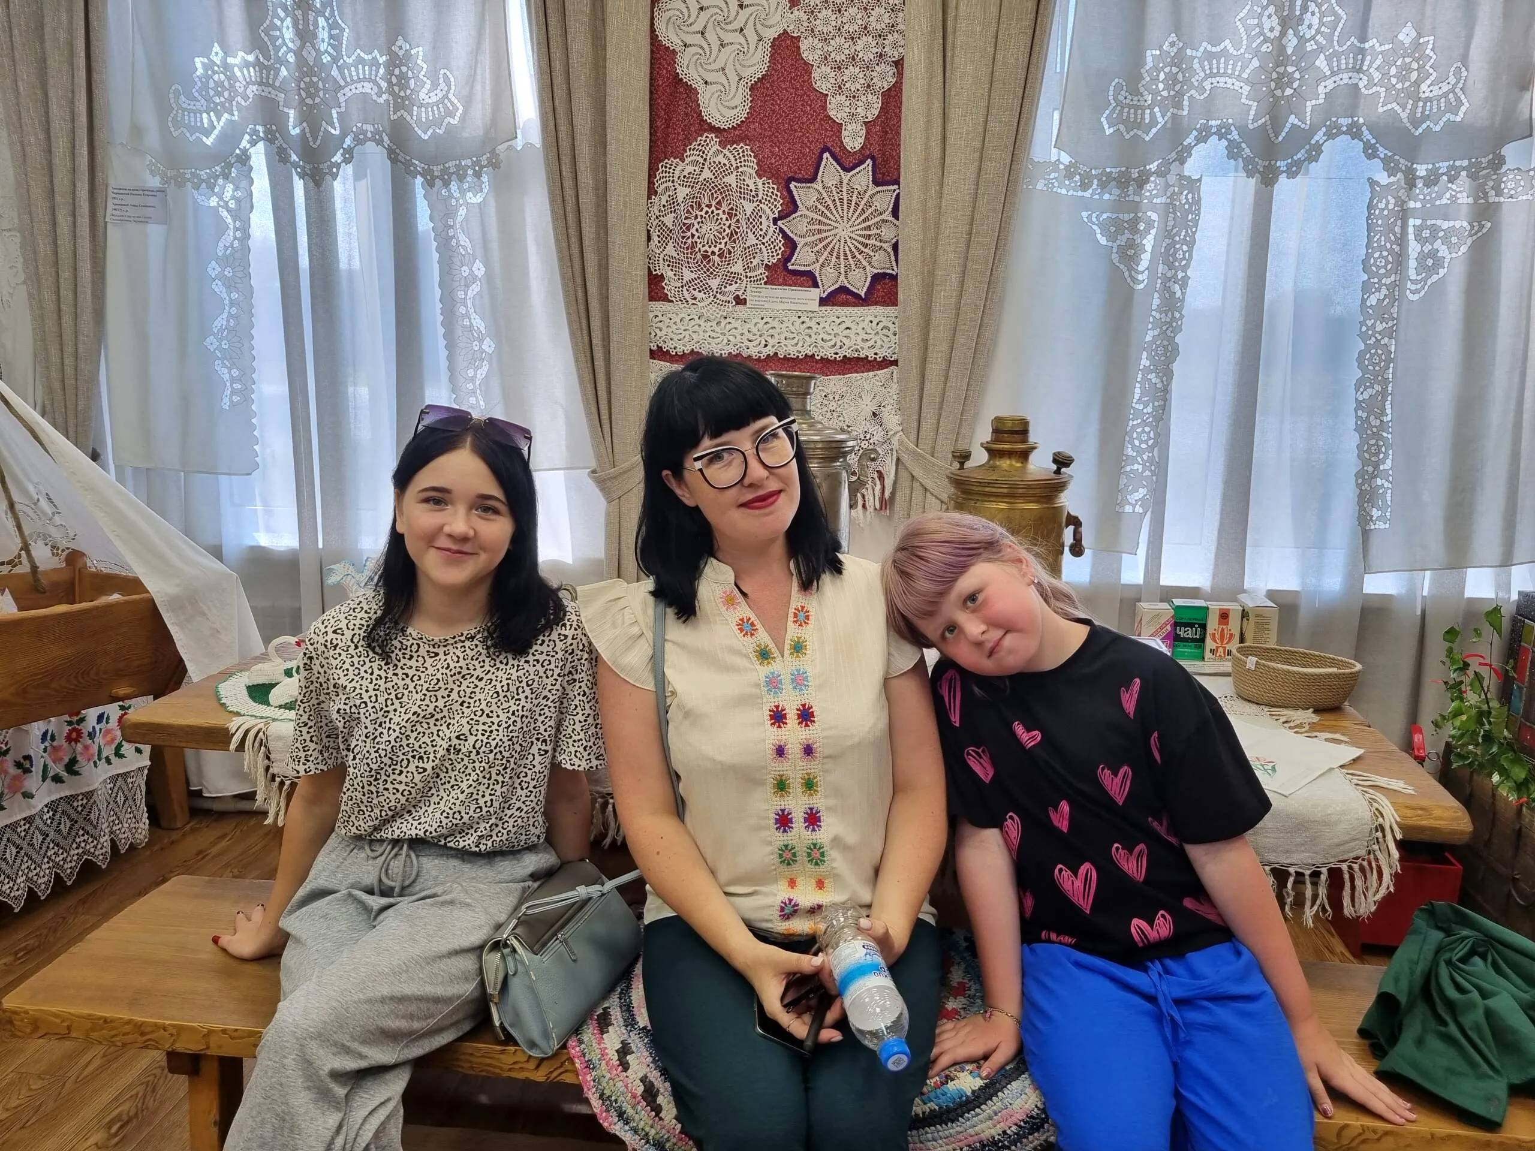
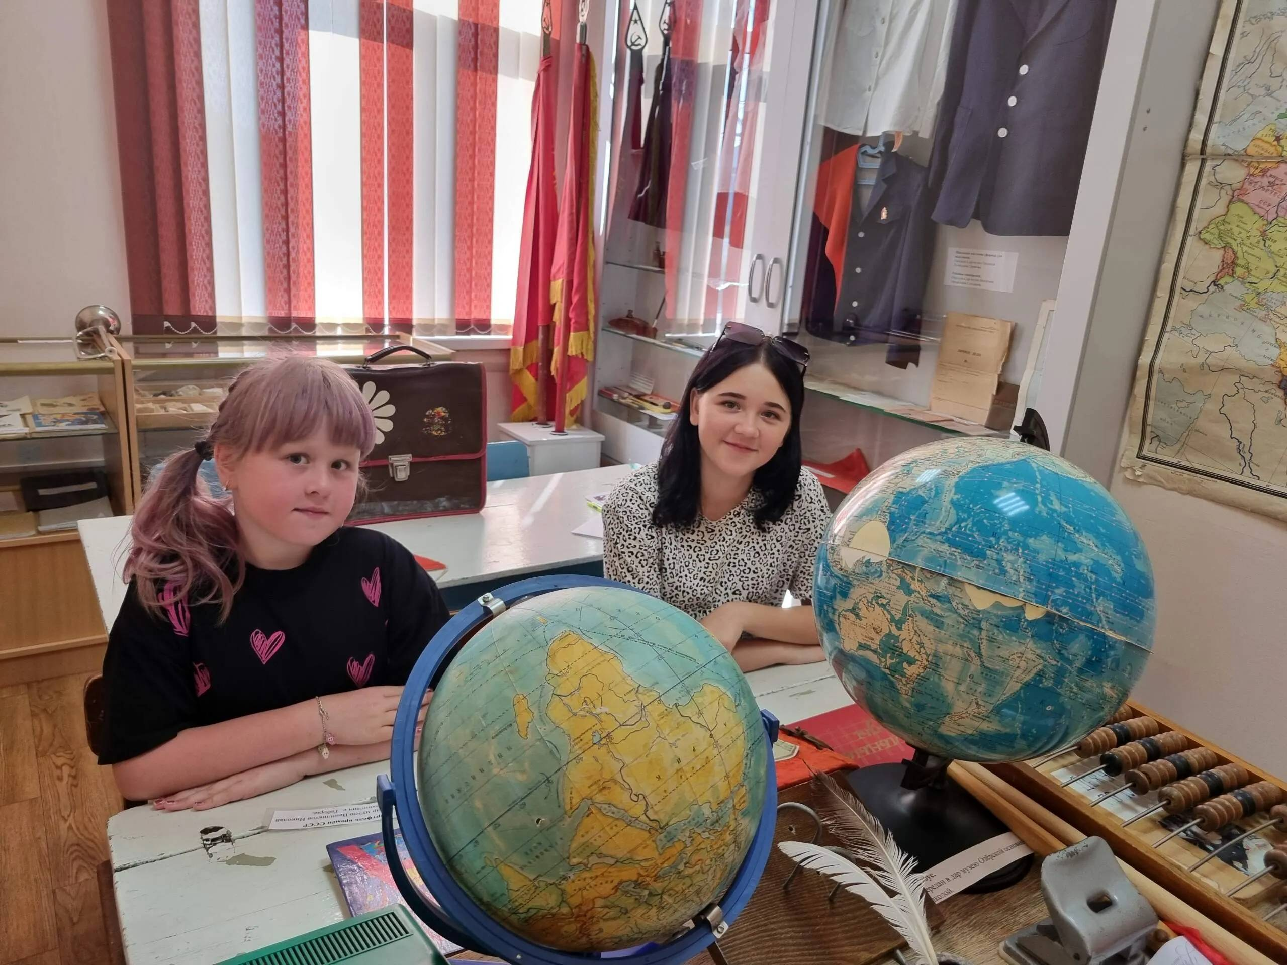
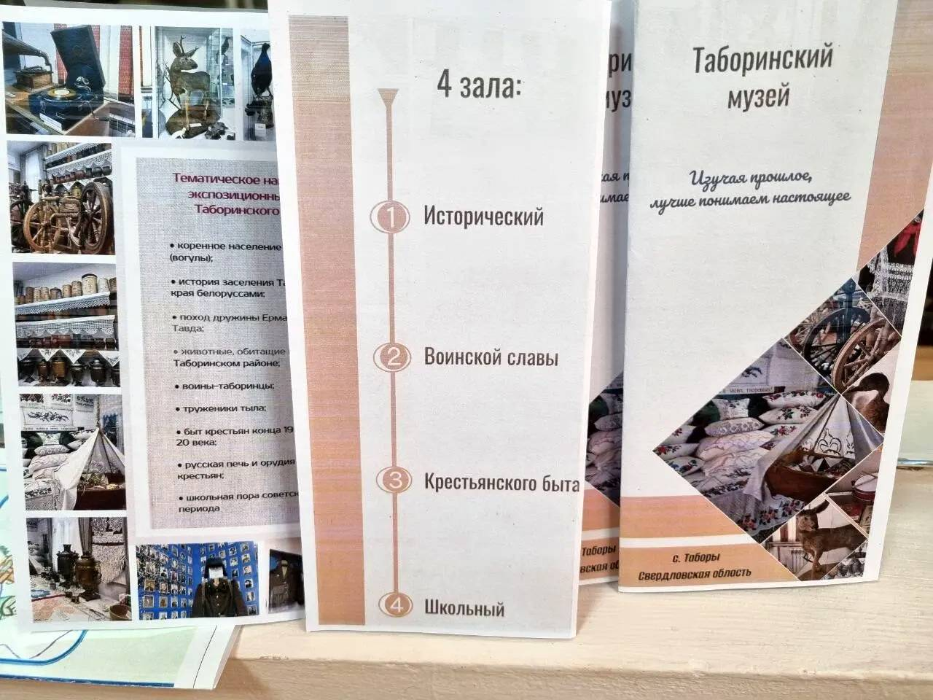
#Летняя_занятость_подростков

